Курунов А.В.¹, Гридина М.С.²
¹Ордена Трудового Красного Знамени ФГБОУ ВО «Московский технический университет связи и информатики»
¹ФГБОУ ВО «Национальный исследовательский университет «МЭИ», г. Москва
²ООО «Дата Софт», г. Москва
¹a.v.kurunov@mtuci.ru, ²m.gridina@dtst.su

Новые горизонты использования данных из Госуслуг: как встроить суперсервис «Поступление в вуз онлайн» в ИТ-ландшафт вуза
Kurunov A.V., Gridina M.S.
Moscow Technical University of Communications and Informatics
Moscow Power Engineering Institute
LLS «Data Soft», Moscow

New prospects for using data from Government Services portal: Integrating the Apply to University Online superservice into university’s IT landscape
Аннотация
Интеграция ИС вуза с суперсервисом «Поступление в вуз онлайн» является ключевым фактором цифровой трансформации вуза, переводя приемную кампанию на уровень автоматизированного управления данными и открывая возможности для повышения операционной эффективности и создания единого цифрового контура жизненного цикла обучающегося.
Abstract
The integration of the superservice “Apply to University Online” is a key factor in the digital transformation of universities, elevating the admissions campaign to automated data management and opening up opportunities for enhancing operational efficiency and creating a unified digital lifecycle for the student.

Ключевые слова: цифровизация, цифровой, образование, труд, приемная кампания, «1С:Университет ПРОФ», управление, данные, автоматизация, интеграция
Keywords: digitalization, digital education, digitalization of labor, admission campaign, 1C, 1C:University PROF, data management, automation, integration

Московский технический университет связи и информатики (МТУСИ) — лидирующий университет в стране, научно-образовательная деятельность которого осуществляется в области телеком- и ИТ-индустрии. В состав университета входят: головной вуз в Москве, два региональных филиала в Ростове-на-Дону и Нижнем Новгороде, колледж телекоммуникаций, научно-исследовательская часть, институт повышения квалификации, Центр довузовской подготовки и учебно-научный полигон.
В условиях, когда тенденции в той или иной индустрии меняются с крайне высокой скоростью, вузу необходимо быть готовым в любой момент внести корректировки в содержание образовательного продукта и подстроиться под новые условия рынка, чтобы выпустить из своих стен по-настоящему высококвалифицированные кадры. С этой целью в вузе всегда должна идти работа по оптимизации, анализу и администрированию процессов сопровождения и организации образовательного процесса, а администрация вуза для принятия управленческих решений должна в кратчайшие сроки получать те или иные данные в самых различных разрезах. Перед вузом ежедневно встают самые разнообразные задачи, начиная от точного планирования и расчета учебной нагрузки профессорско-преподавательского состава и формирования оптимального расписания занятий с отсутствием коллизий и заканчивая проведением промежуточной аттестации, предоставлением различных видов услуг студентам и сотрудникам вуза и выгрузкой данных в различные федеральные информационные системы. Ручные методы, традиционно используемые для этих целей, обычно неэффективны и характеризуются трудоемкостью, риском ошибок и недостаточной оперативностью. Учитывая вышесказанное, разработка и внедрение цифровых инструментов и технологий является жизненной необходимостью для образовательной организации, а цифровая трансформация — одним из приоритетных направлений стратегии развития многих вузов.
Цифровая трансформация приема как императив
С 2023 года функционирование суперсервиса «Поступление в вуз онлайн» (ССПВО), закрепленное постановлением Правительства Российской Федерации № 89, стало ключевым элементом приемной кампании и знаменует собой не просто техническую модернизацию, а фундаментальный сдвиг в управлении данными. Этот сервис, основанный на интеграции с Единым порталом государственных услуг (ЕПГУ) и другими государственными системами (ФИС ГИА и приема, ФРДО), требует от высших учебных заведений не просто участия, а глубокой перенастройки информационных процессов.
Наша задача сегодня — выйти за рамки формального выполнения требований и рассмотреть, как глубокая интеграция с федеральными источниками данных трансформирует операционную эффективность и закладывает основу для управления данными на протяжении всего жизненного цикла обучающегося, превращая приемную кампанию из рутинной операции в высокоэффективный цифровой процесс.
Показательным примером масштабной трансформации и эффективности интеграции служит опыт приемной кампании-2025 Московского технического университета связи и информатики (МТУСИ): из 82051 поданных заявлений 72262 поступили именно через суперсервис, что демонстрирует его возможности.
Философия суперсервиса: от оператора к архитектору данных
Суперсервис, основанный на данных ЕПГУ и взаимодействующий с ключевыми государственными информационными системами (ФИС ГИА и приема, ФРДО), выполняет две важные функции: получение первичных данных и информирование поступающего. Его использование ведет к следующим результатам:
- Сокращение ручного ввода данных. Мы переходим от режима ввода данных к режиму верификации и управления. Поскольку основные анкетные данные, данные о результатах ЕГЭ и документах об образовании поступают в информационную систему вуза, необходимость в ручном вводе этих фундаментальных сведений сотрудниками приемной комиссии отпадает. Сотрудникам остается «навести порядок» — проверить корректность связей, статусов и конкурсных групп [3, 4, 5].
- Механизмы, заложенные в процесс обмена данными, в частности, использование уникальных идентификаторов, обеспечивают надежное предотвращение создания дублей записей и обеспечения консистентности данных в информационной системе вуза:
  - Сквозная идентификация (UID). При первом получении заявления система фиксирует уникальные коды из ССПВО. Последующие изменения обрабатываются не как новые записи, а как обновления имеющихся сущностей, связанных этими кодами.
  - Управление статусами. Четкая фиксация статуса обработки (например, «Получен» или «Обработан») позволяет избежать повторной обработки или некорректного зачисления.
  - Валидация документов. Автоматическая сверка данных об образовании с ФРДО исключает прием некорректных документов на самом раннем этапе.
  - Автоматизация сложных конкурсных процедур. Суперсервис автоматизирует не только личные данные, но и сложные особенности правил приема, в том числе цифровизацию целевого приема. Взаимодействие с платформой «Работа в России» для заключения договоров о целевом обучении переводится в электронный формат. Это означает, что информация о заказчике, условиях договора и его статусе передается автоматически, сокращая бумажный документооборот и снижая риск ошибок при зачислении на места в рамках целевой квоты.
Встраивание суперсервиса в информационную систему вуза
Для эффективного функционирования ССПВО важно, чтобы информационная архитектура университета была выстроена как единая интегрированная платформа, а не как совокупность разобщенных информационных компонентов.
Главным элементом является специализированный интеграционный модуль (обработка «Взаимодействие с системой «Суперсервис»), который выполняет следующие функции:
- Формирование и подписание пакетов — пакеты данных, отправляемые в суперсервис, должны быть корректно подписаны и структурированы в соответствии с требованиями, что требует надежного управления сертификатами ЭЦП.
- Управление очередью — система должна работать с очередями сообщений как на отправку, так и на прием. Важно настроить регламентные задания на постоянную загрузку этих очередей, чтобы обеспечить оперативность обмена (например, передача сведений о зачислении в течение двух часов).
- Сопоставление и настройка справочников — необходимо провести кропотливую настройку соответствий между локальными справочниками и соответствующими внешними справочниками ССПВО. Эта настройка является фундаментом для корректного обмена данных.
- Интеграция конкурсной логики — функционирование суперсервиса требует, чтобы внутренняя логика конкурса не существовала изолированно, а была полностью синхронизирована согласно внешним требованиям.
Архитектура информационной системы вуза (рис. 1) должна быть построена так, чтобы входящие данные ССПВО являлись первичными, а ручной ввод данных поступающего (кроме специфичных случаев, не охваченных ССПВО) становился исключением.
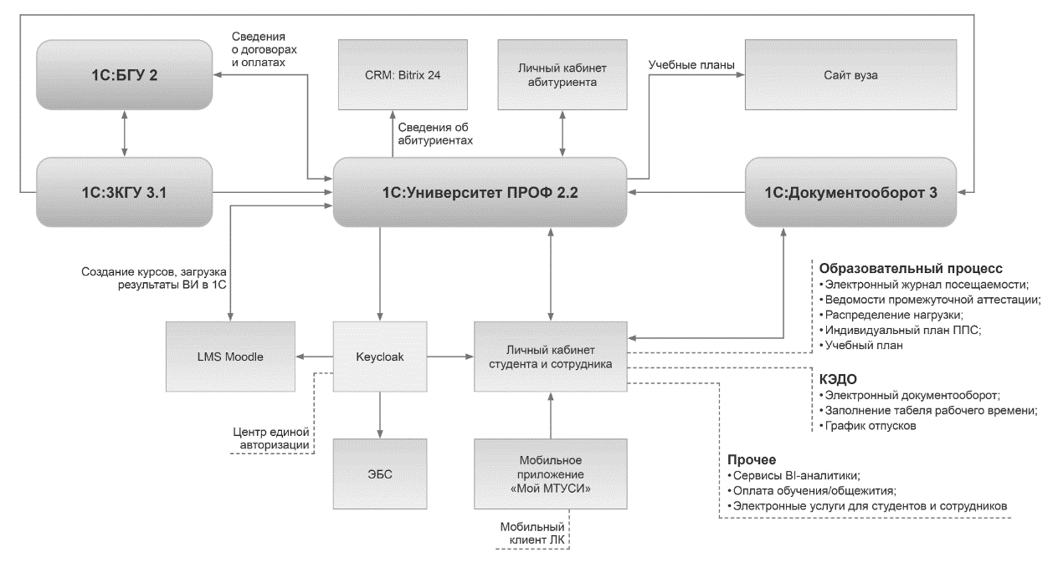
Рис. 1. Архитектура вуза
От поступающего к обучающемуся — сквозная цифровая траектория
Основной потенциал ССПВО раскрывается после завершения приема. Данные, единожды внесенные и верифицированные с помощью суперсервиса, становятся основой для всего жизненного цикла обучающегося в вузе:
- Формирование единого цифрового дела — суперсервис по сути формирует единое цифровое досье поступающего, которое он представляет во все вузы. Система обеспечивает контроль, автоматически отслеживая статус согласия на зачисление в других вузах. Это исключает случаи двойного зачисления и гарантирует актуальность информации о подаче согласия на зачисление.
- Управление контингентом и зачисление — сведения о зачислении и согласие на зачисление формируют данные об обучающемся в информационной системе вуза, что полностью исключает ручной ввод данных и позволяет учебному отделу сразу приступить к планированию учебного процесса на основе уже подтвержденных данных.
- Влияние на аналитику — поскольку представленные данные фиксируются в едином регистре, аналитические отчеты по результативности приемной кампании генерируются быстрее и с меньшим риском возникновения ошибок. Единый и верифицированный источник данных обеспечивает достоверность всех отчетов, так как данные поступают из федеральных информационных систем.
- Финансово-экономическое управление — точные данные о контингенте (такие как целевой прием, льготные категории и текущий статус обучающегося) автоматически передаются в модули финансового учета. Это обеспечивает корректный расчет объемов субсидий, доходов от платного обучения и правильного распределения бюджетных средств, исключая ошибки в финансовой отчетности.
- Данные о нуждаемости в общежитии могут автоматически инициировать процесс предоставления места в общежитии.
- Поскольку вся информация о результатах ЕГЭ, имеющихся льготах и индивидуальных достижениях уже структурирована и зафиксирована в информационной системе, это упрощает формирование учебных планов, назначение потоков и дальнейшую аналитику успеваемости (включая будущую выгрузку данных в ФРДО). Также отпадает необходимость в отдельной интеграции с ФИС ГИА и приема для получения данных оттуда.
В перспективе интеграция с ССПВО не просто упрощает прием, а закладывает основу для сквозного цифрового процесса всего цикла обучения: данные, уже прошедшие проверку на этапе подачи заявления о приеме на обучение, автоматически мигрируют через все информационные системы вуза (планирование учебного процесса, успеваемость, общежитие и т. д.), обеспечивая тем самым целостность и актуальность сведений в личном деле обучающегося, что позволит завершить весь процесс обучения получением диплома и передачей верифицированных данных, прошедших через федеральный контур, в ФРДО.
Новая архитектурная парадигма
Внедрение суперсервиса «Поступление в вуз онлайн» требует от нас перехода от управления документами к управлению интеграционными потоками. Это не просто новый канал связи — это стандарт обмена данными, обязывающий нас к цифровой зрелости. Успешное встраивание ССПВО в информационный ландшафт вуза позволяет нам достичь важных стратегических целей:
- Минимизировать операционные риски за счет централизованного и верифицированного ввода данных самими поступающими.
- Обеспечить юридическую чистоту данных, прошедших сверку через государственные информационные системы.
- Создать основу для бесшовного цифрового контура — с момента подачи заявления о приеме на обучение и до получения диплома, зарегистрированного в ФРДО.
Благодаря этим механизмам, сотрудники приемной комиссии могут сосредоточиться на выполнении стратегических задач — анализе конкурсов, консультировании поступающих и обеспечении качественного зачисления, а не на рутинном вводе данных. Это формирует единое, достоверное информационное поле для всего вуза, исключающее расхождения между внутренними системами, а также создает системный эффект: снижаются общие операционные расходы за счет исключения рутинной обработки и сверки данных, повышается качество образовательных услуг, руководство вуза получает актуальную и достоверную аналитику, что позволяет принимать оперативные управленческие решения, основанные на едином источнике данных.
Именно за счет такой архитектурной дисциплины можно превратить выполнение требований законодательства в реальное повышение эффективности работы приемной комиссии и всего университета [6].

Литература
- Постановление Правительства Российской Федерации от 26 января 2023 г. № 89 «О функционировании суперсервиса «Поступление в вуз онлайн». — URL: https://www.garant.ru/, дата посещения: 07.12.2025.
- «1С:Предприятие 8». Конфигурация «Университет ПРОФ», редакция 2.2. Руководство пользователя. Том 2.
- Кедрин В.С., Родюков А.В. Ключевые факторы развития информационной системы управления вузом на базе платформы «1С:Предприятие 8» // Информатика и образование, 2019. — № 3(302). — С. 17 – 26.
- Кедрин В.С., Родюков А.В. Адаптивные технологии быстрого проектирования веб-интерфейсов корпоративных образовательных систем в рамках платформы «1С:Предприятие 8.3» // Информатика и образование, 2022. — Т. 37. — № 5. — С. 5 – 14.
- Кедрин В.С., Родюков А.В. Системные технологии формирования контура управления данными личного кабинета поступающего на базе платформы «1С:Предприятие 8.3» // Информатика и образование, 2021. — № 2(321). — С. 12 – 23.
- В МТУСИ создана электронная образовательная среда на базе «1С:Университет ПРОФ» под управлением Alt Linux и базы данных PostgreSQL. — URL: https://consulting.1c.ru/cases/344381.html, дата посещения: 07.12.2025.

